KATA PENGANTAR
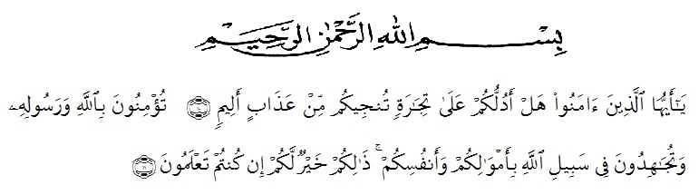
Artinya : Wahai orang-orang yang beriman ! Maukah kamu Aku tunjukan suatu perdagangan yang dapat menyelamatkan kamu dari azab yang pedih ?. (Yaitu) kamu beriman kepada Allah dan Rasul-Nya dan berjihad di jalan Allah dengan harta dan jiwamu. Itulah yang lebih baik bagi kamu jika kamu mengetahui. ( Al-Qur’an Surah As-Saff Ayat 10-11 ).
Syukur Alhamdulillah saya panjatkan kehadirat Allah SWT yang telah memberikan kesehatan dan ketenangan serta berkat rahmat dan karunianya peneliti dapat menyelesaikan skripsi ini tak lupa penulis haturkan sholawat dan salam kepada Nabi Besar Muhammad SAW yang telah mengangkat manusia dari alam kegelapan kealam yang terang benderang, Amin Ya Robbal ‘Alamin.
Penulis menyadari bahwa penulisan skripsi ini masih banyak kekurangan-kekurangan hal ini karena keterbatasan kemampuan dan pengalaman dalam hal penelitian, pemgumpulan literature maupun penulisan karya ilmiah tetapi berkat bimbingan dan petunjuk berbagai pihak, semua kesulitan dapat diatasi dan skripsi yang berjudul “Analisis Pengaruh Kebijakan Pemberian Pinjaman, Suku Bunga Kredit dan Jaminan BPKB Terhadap Permintaan Kredit Kendaraan Bermotor (Studi Kasus PT. Dwi Tunggal Jaya Lestari)“, dapat diselesaikan. Hal ini bertujuan untuk melengkapi persyaratan gelar kesarjanaan pada Fakultas Ekonomi Jurusan Akuntansi di Universitas Muslim Nusantara Al-Washliyah Medan.
Dalam menyelesaikan skripsi dan kesempatan ini izinkanlah penulis mengucapkan terima kasih dan penghargaan yang setinggi-tingginya kepada :
- Teristimewa Ayah dan Mamak yang telah mengasuh dan membesarkan, membimbing dan mendidik serta memberikan dorongan moril maupun materil yang tak ternilai dalam bentuk apapun juga, hingga penulis dapat menyelesaikan perkuliahan ini pada akhirnya tercapai apa yang di cita-citakan.
- Bapak H. Hardi Mulyono,SE.M.AP selaku Rektor Universitas Muslim Nusantara Al-Wasliyah Medan.
- Ibu Shita Tiara SE. M.Si, selaku Dekan Fakultas Ekonomi Universitas Muslim Nusantara Al-Wasliyah Medan.
- Ibu Debby Chintya Ovami SE.M.Si, selaku Kepala Prodi Akutansi Universitas Muslim Nusantara Al-Wasliyah Medan.
- Bapak Zainal Abidin, SE, MH, selaku Dosen Pembimbing I atas bantuan dan bimbingannya sehingga Tugas Akhir ini dapat selesai dengan baik.
- Ibu Ova Novi Irama, SE, M.Ak, selaku Dosen Pembimbing II atas bantuan dan bimbingannya sehingga Tugas Akhir ini dapat selesai dengan baik.
- Seluruh Dosen dan Staff Program Studi Akuntansi Universitas Muslim Nusantara.
- Yang terkasih seseorang yang telah memotivasi dan mendukung selama penulis mengikuti pendidikan hingga selesainya penulisan ini.
- Teman-teman terutama mahasiswa Akuntansi angkatan 2014 yang tidak bisa saya sebutkan satu persatu yang membantu dan memberikan dorongan kepada penulis selama menyelesaikan proposal skripsi ini.
Tidak dapat kiranya penulis membalas dan memberikan apa-apa atas segala yang penulis terima, selama ini untuk itu penulis berserah kepada Allah SWT semoga kiranya dapat membalas segala budi, baik yang penulis terima. Penulis menyadari skripsi ini jauh dari kesempurnaan, oleh karena itu penulis mengharapkan kritik dan saran dari pembaca guna penyempurnaan skripsi ini. Harapan penulis semoga penelitian ini bermanfaat bagi kita semua.

Medan, Juli 2018
Penulis,

NURSYAIMAH LUBIS

